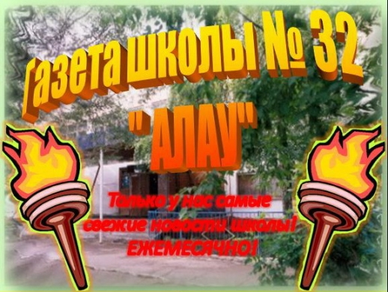
Выпуск № 1 ( октябрь 2016 г.)


1 октября - День пожилых людей
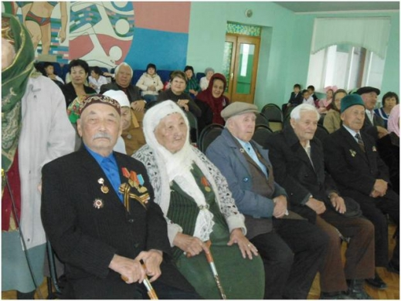 | Для вас у нас немало слов хвалебных,  В них нужный смысл сумеем мы вложить...  Пусть эти строки, как бальзам целебный,  Наполнят вашу душу жаждой жить!
Немало дат есть в двадцать первом веке,  И суть они умеют раскрывать,  Но мы в день пожилого человека  Вас пожилым не смеем называть! | 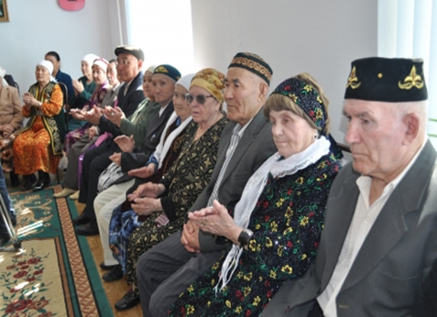
МОЯ БАБУШКА
Мою бабушку зовут Люба. Она не очень высокая, не полная. Лицо у нее овальное и сразу заметен высокий лоб. Нос прямой, губы широкие и красивые. Глаза у бабушки светло-голубые, ресницы очень длинные. Волосы поседели и стали сероватого цвета.
Бабушка заботится обо мне и у нее всегда есть время выслушать меня, поговорить, посоветовать и накормить. Она встречает меня и расспрашивает, как прошел день, как дела и как здоровье. Моя бабушка дает мне советы, учит, как вести себя в трудных ситуациях. Ей не трудно целыми днями хлопотать, и заботится о нас. Ведь, для нее самое главное, чтобы мы были сыты и здоровы. С раннего утра бабушка уже на кухне, она печет пироги, убирает и готовит завтрак. С ней всегда интересно, она знает очень много разных историй и всегда с радостью рассказывает о своем прошлом, о родителях и обо мне.
С бабушкой не бывает скучно, она всегда знает, как меня развеселить, даже если у меня плохое настроение. Она знает, как меня успокоить и всегда дает хорошие советы.
Я очень люблю и ценю свою бабушку. Ее роль сложно переоценить, потому что для меня бабушка является как вторая мама, сестра и верный друг. И мне хочется, чтобы она всегда была здорова, никогда расстраивалась и жила как можно дольше.
Магина Виктория , ученица 9 В класса

Бұл қызық! Это интересно!
29 октября интернету исполнилось 45 лет.
Первое сообщение, переданной по сети ARPANET, было отправлено
29 октября в 1969 году.


Изначально будучи военной разработкой США, ARPANET стала прообразом для появления Интернета — сети, объединяющей компьютеры обычных пользователей по всему миру, напоминает Gizmodo.
Созданием первой компьютерной сети для государственных нужд США с конца 1950-х

занималось оборонное агентство DARPA (Defense Advanced Research Projects Agency).
В условиях развивающейся Холодной войны с СССР Америке нужна была устойчивая система передачи данных на случай военных действий.

К 1969 году DARPA подготовила проект ARPANET (Advanced Research Projects Agency Network) — сети, объединяющей несколько компьютеров в четырёх научных учреждениях: Калифорнийском университете в Лос-Анджелесе, Стэнфордском исследовательском центре, Университете Юты и Университете штата Калифорния в Санта-Барбаре.
Первый сервер был установлен 2 сентября в Калифорнийском университете и имел
24 килобайта оперативной памяти.
Впервые сеанс передачи данных произошёл 29 октября в 22:30 по местному времени между компьютерами в Калифорнийском университете (UCLA) и Стэнфордском исследовательском центре (SRI), находящимися на удалении в 640 километров друг от друга. Рядовой случай для сегодняшнего интернета, где компьютеры по всему миру ежедневно обмениваются миллиардами байт.


Қауырсын қалам |  | Проба пера

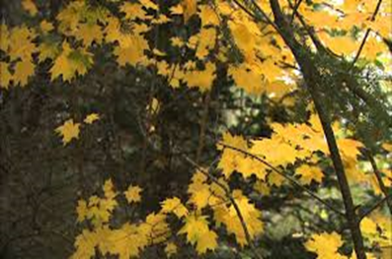 | Алтын күз  Алтын күз келді. Жапырақтар сарғайып, жерге түсіп жатыр. Жерге сары кілем төсеп қойғандай жұп-жұмсақ болып тұр. Күз мезгілін «алтын күз» деп айтатын себебіміз айналаның бәрі сары түске айналады. Күз мезгілінде бидай, тары, күріш, сұлы арпа дақылдары піседі. Маған күз мезгілі ұнайды. Күз мезгілі келді, Жемістерін беріп түр. Жапырақтар сарғайып, құс атауы көшіп тұр.  Скорьева Ангелина 9 сынып
ПОСЛЕДНИЕ ЛИСТЬЯ

Мне очень нравится осень! Ах, как привлекателен ее красочный наряд! Воздух пахнет опавшей листвой. Ярким ковром покрылась земля. И каких только листьев нет на этом ковре! Желтые, красные, оранжевые, багряные. Хочется собрать их в большую охапку и со всей силы подбросить вверх, чтобы устроить настоящий осенний феерверк.
Дни осени по- особенному тихи. И если внимательно прислушаться, то можно услышать, о чем говорят листья.
Однажды, прогуливаясь по осеннему лесу, я услышала разговор листиков, которые еще не успел сорвать злой ветер.
- Ты знаешь-ш-ш-ш, куда уносит ветер наших братьев?
- Слышишь-ш-ш-ш, как дует ветер? Давай спросим у него. Ш-ш-ш-ш
- Зачем ты срываешь-ш-ш-ш нас? Куда ты уносишь-ш-ш-ш нас-с-с?
Ничего не ответил ветер. Он резко налетел, сорвал эти трепещущие листочки и унес куда-то далеко-далеко за горизонт.

Турысбекова Аида,ученица 9 В класса


Уважаемые ученики нашей школы!
Наша школьная газета обьявляет конкурс рисунков, посвященной к 25 летию Независимости РК.Самые лучшие работы будут опубликованы на страницах нашей стенгазеты.
Редакция школьной стенгазеты "Алау"


К 25летию Независимости Казахстана посвящается...
ЛЕТОПИСЬ НЕЗАВИСИМОСТИ

Это было смутное время – период жесточайшего кризиса и полной безнадежности. Многим сторонним наблюдателям тогда казалось, что Казахстан не справится, не получит реальной политической и экономической независимости. Однако наша страна упорно шла вперед, прокладывая свою дорогу в дыму пожаров, охвативших соседние республики. В слепящем угаре неопределенности, преодолевая хаос «уличной демократии» и лабиринты дикого капитализма, мы определяли свой курс в будущее.
С тех пор прошла целая эпоха. И сегодня, наверное, имеет смысл напомнить об уроках первых лет суверенитета, о ключевых вехах развития Казахстана, который не раз и не два стоял на перепутье. Чего нам удалось достичь за эти годы, каких усилий это стоило, и в чем особенность казахстанского пути?
Опираясь на архивные материалы, газетные публикации прошлых лет и воспоминания очевидцев, мы пройдем шаг за шагом дорогой, которая и привела нас в сегодняшний день. Итак, добро пожаловать в прошлое.
На дворе 1991 год…
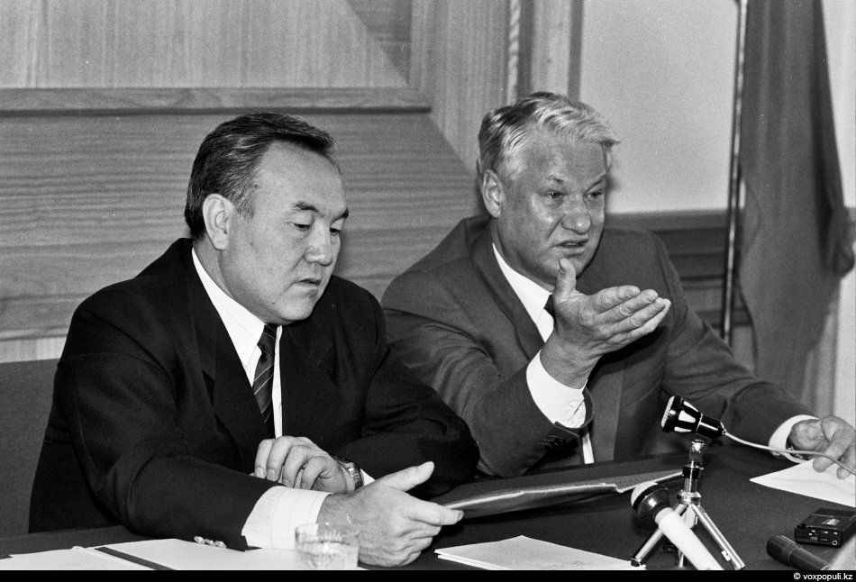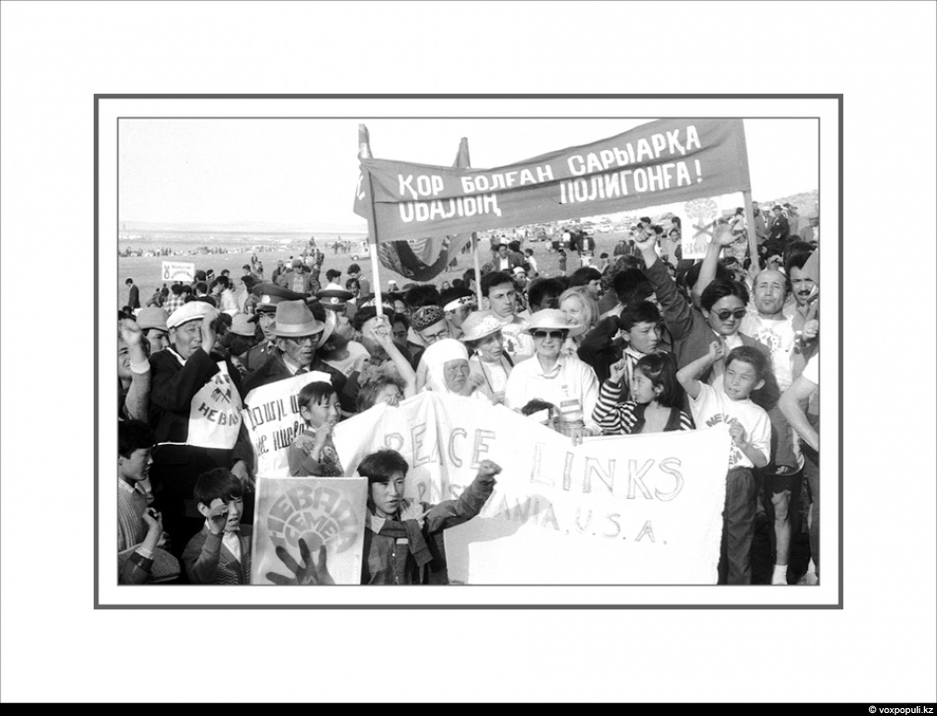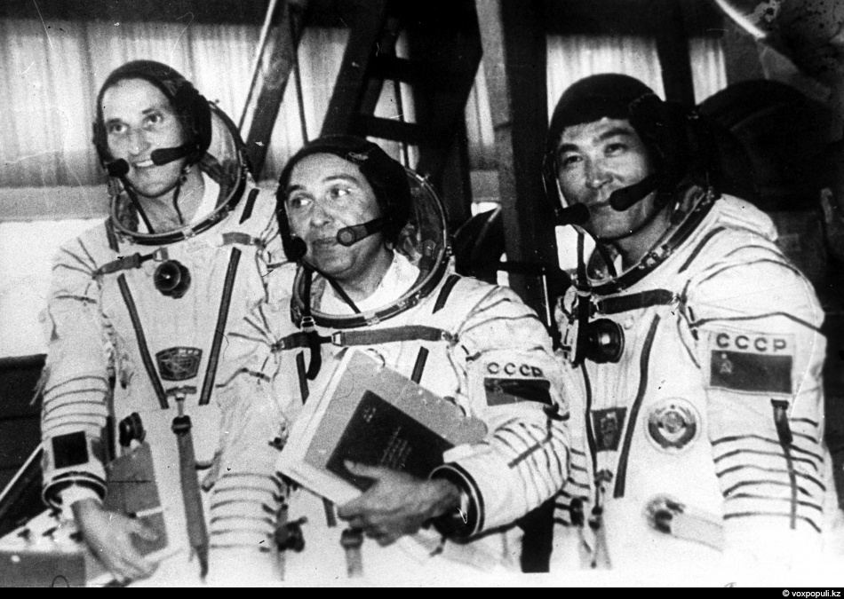
22 августа - Указом Президента Казахской ССР Нурсултана Назарбаева закрыт Семипалатин-ский ядерный полигон.
2 октября - полет первого казахстанского космонавта Токтара Аубакирова в космос.
16 октября - Глава государства подписал Закон о выборах Президента Казахской ССР, в соот-ветствии с которым 1 декабря состоялись всенародные выборы лидера страны.
10 декабря - Казахская Советская Социалистическая Республика переименована в Республику Казахстан.
16 декабря - принят конституционный закон «О государственной независимости Республики Казахстан».
21 декабря - по инициативе Нурсултана Назарбаева руководители 11 бывших советских рес-публик подписали совместную декларацию, ставшую основополагающим документом нового объединения - Содружества Независимых Государств.

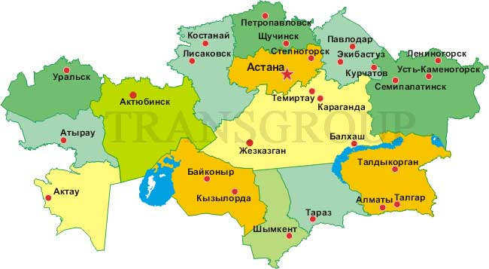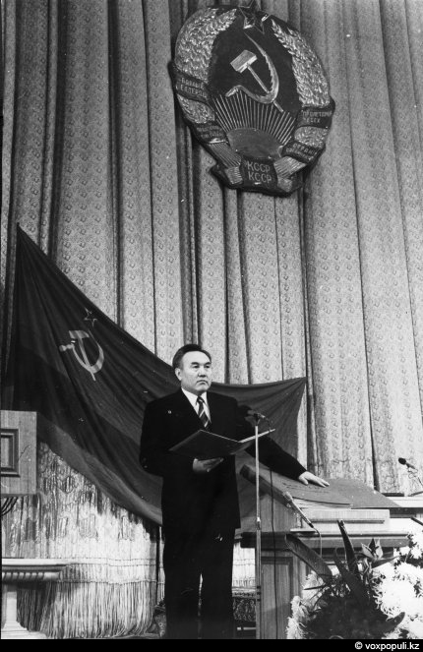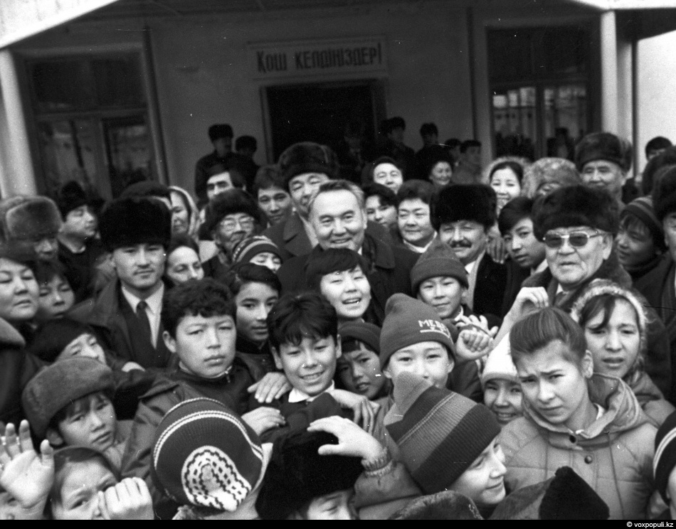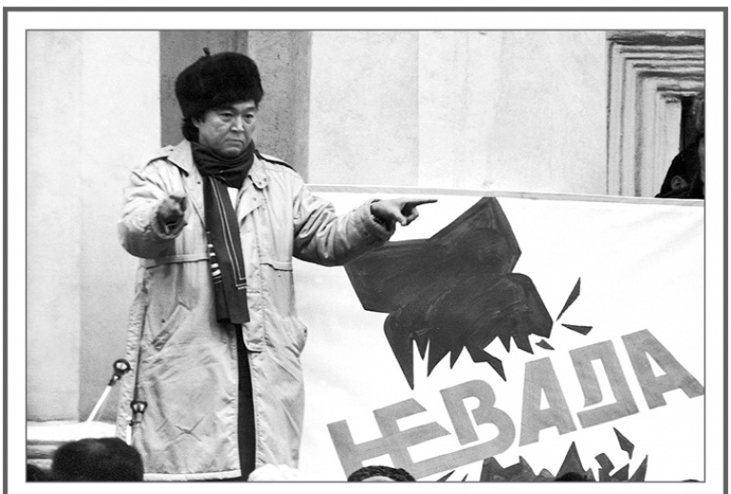

В 2016 ГОДУ В КАЗАХСТАНЕ ШИРОКО БУДЕТ ОТМЕЧАТЬСЯ ЮБИЛЕЙНАЯ ДАТА –
25-ЛЕТИЕ НЕЗАВИСИМОСТИ РЕСПУБЛИКИ КАЗАХСТАН.

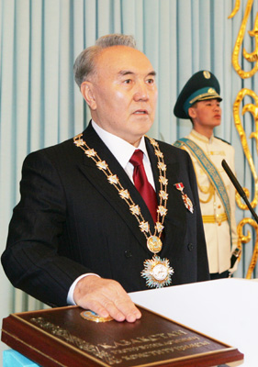

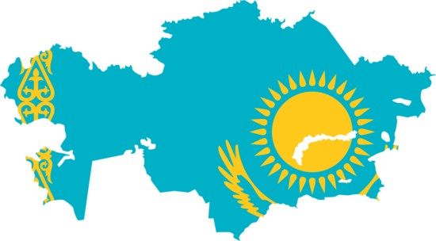
16 декабря 1991 года – дата, положившая начало новому независимому государству. В одном из своих выступлений Первый Президент Республики Казахстан – Лидер нации Н.А. Назарбаев сказал: "Сколько доблести, сил и упорства требуется, чтобы поднять Флаг Независимости, столько же доблести, сил и упорства требуется, чтобы удержать его в надлежащем положении". Четверть века возвышается этот флаг над великой казахской степью, напоминая о славном пути, который некоторые государства проходят столетиями.

